*“*Año de la recuperación y consolidación de la economía peruana*”*

UNIVERSIDAD PERUANA LOS ANDES



FACULTAD INGENIERIA

ESPECIALIDAD: SISTEMAS Y COMPUTACION

Desarrollo de Base de Datos Workbech

Para proyectos en java

CURSO:

* Taller VII: Aplicaciones II

DOCENTE:

* Fernández Bejarano Raúl Enrique

INTEGRANTES:

- Rosales Crispín Aristóteles Onassis

Ciclo:

4°SEMESTRE

HUANCAYO- JUNIN

2025

Desarrollo de Base de Datos Workbech

Para proyectos en java

1-Codigo de la base de Datos :

CREATE DATABASE IF NOT EXISTS `bd_estacionamiento_upla`

DEFAULT CHARACTER SET utf8mb4

COLLATE utf8mb4_0900_ai_ci;

USE `bd_estacionamiento_upla`;

-- =======================================================

-- TABLA: USUARIO (Guardias / Administradores)

-- =======================================================

DROP TABLE IF EXISTS `usuario`;

CREATE TABLE `usuario` (

`Cod_Usuario` VARCHAR(10) NOT NULL,

`DNI_Usuario` INT NOT NULL UNIQUE,

`Password_Usuario` VARCHAR(200) NOT NULL,

`Nombre_Usuario` VARCHAR(100) NOT NULL,

`Apellido_Usuario` VARCHAR(100) NOT NULL,

`Email_Usuario` VARCHAR(150) NOT NULL UNIQUE,

`Telefono_Usuario` VARCHAR(15) NOT NULL,

`Rol_Usuario` ENUM('Guardia','Administrador') NOT NULL DEFAULT 'Guardia',

PRIMARY KEY (`Cod_Usuario`)

) ENGINE=InnoDB DEFAULT CHARSET=utf8mb4;

-- =======================================================

-- TABLA: DOCENTE

-- =======================================================

DROP TABLE IF EXISTS `docente`;

CREATE TABLE `docente` (

`Cod_Docente` VARCHAR(7) NOT NULL,

`Nombre` VARCHAR(100) NOT NULL,

`Apellido` VARCHAR(100) NOT NULL,

`Correo` VARCHAR(150) NOT NULL UNIQUE,

`Direccion` VARCHAR(150) NOT NULL,

`Telefono` VARCHAR(15) NOT NULL,

PRIMARY KEY (`Cod_Docente`)

) ENGINE=InnoDB DEFAULT CHARSET=utf8mb4;

-- =======================================================

-- TABLA: VEHICULO

-- =======================================================

DROP TABLE IF EXISTS `vehiculo`;

CREATE TABLE `vehiculo` (

`Placa` VARCHAR(10) NOT NULL,

`Cod_Docente` VARCHAR(7) NOT NULL,

`Modelo` VARCHAR(50) NOT NULL,

`Marca` VARCHAR(50) NOT NULL,

`Color` VARCHAR(30) NOT NULL,

`FechaMatriculacion` DATE NOT NULL,

PRIMARY KEY (`Placa`),

CONSTRAINT `vehiculo_fk_docente` FOREIGN KEY (`Cod_Docente`)

REFERENCES `docente` (`Cod_Docente`)

ON DELETE CASCADE ON UPDATE CASCADE

) ENGINE=InnoDB DEFAULT CHARSET=utf8mb4;

-- =======================================================

-- TABLA: ESPACIO (Registro de Ingreso/Salida)

-- =======================================================

DROP TABLE IF EXISTS `espacio`;

CREATE TABLE `espacio` (

`ID_Espacio` INT NOT NULL AUTO_INCREMENT,

`Placa` VARCHAR(10) NOT NULL,

`Cod_Docente` VARCHAR(7) NOT NULL,

`Cod_Usuario` VARCHAR(10) NOT NULL, -- Guarda quién registró la acción

`Estado` ENUM('Disponible','Ocupado') NOT NULL DEFAULT 'Disponible',

`Fecha` DATE NOT NULL,

`Hora_Entrada` TIME NOT NULL,

`Hora_Salida` TIME DEFAULT NULL,

PRIMARY KEY (`ID_Espacio`),

CONSTRAINT `espacio_fk_vehiculo` FOREIGN KEY (`Placa`)

REFERENCES `vehiculo` (`Placa`)

ON DELETE RESTRICT ON UPDATE CASCADE,

CONSTRAINT `espacio_fk_docente` FOREIGN KEY (`Cod_Docente`)

REFERENCES `docente` (`Cod_Docente`)

ON DELETE RESTRICT ON UPDATE CASCADE,

CONSTRAINT `espacio_fk_usuario` FOREIGN KEY (`Cod_Usuario`)

REFERENCES `usuario` (`Cod_Usuario`)

ON DELETE RESTRICT ON UPDATE CASCADE

) ENGINE=InnoDB DEFAULT CHARSET=utf8mb4;

-- =======================================================

-- DATA DE PRUEBA

-- =======================================================

INSERT INTO `usuario` VALUES

('USR001', 75412369, '123456', 'Luis', 'Huamani', 'luis.guard@upla.edu', '987777444', 'Guardia'),

('ADM001', 71255894, 'admin123', 'Ana', 'Rojas', 'ana.admin@upla.edu', '945885522', 'Administrador');

INSERT INTO `docente` VALUES

('DOC001','María','Gonzales','maria@upla.edu','Av. Los Andes 123','987654321'),

('DOC002','Carlos','Rojas','carlos@upla.edu','Jr. Huancayo 456','955123987');

INSERT INTO `vehiculo` VALUES

('ABC-123','DOC001','Yaris','Toyota','Plata','2022-01-01'),

('XYZ-987','DOC002','Civic','Honda','Rojo','2023-05-12');

INSERT INTO `espacio` (`Placa`,`Cod_Docente`,`Cod_Usuario`,`Estado`,`Fecha`,`Hora_Entrada`) VALUES

('ABC-123','DOC001','USR001','Ocupado','2025-10-24','07:45:00'),

('XYZ-987','DOC002','USR001','Disponible','2025-10-24','08:10:00'););

Ejecución de la base de Datos en MySQL Workbench:

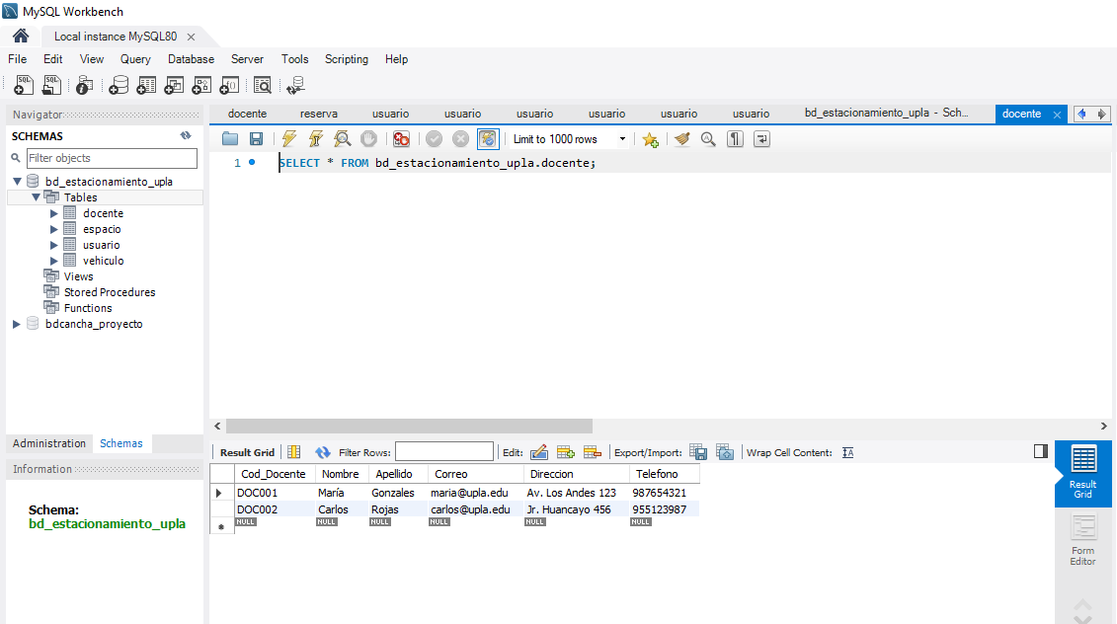

(2.1 Muestreo de la base de Datos ejecuntandode manera correcta)